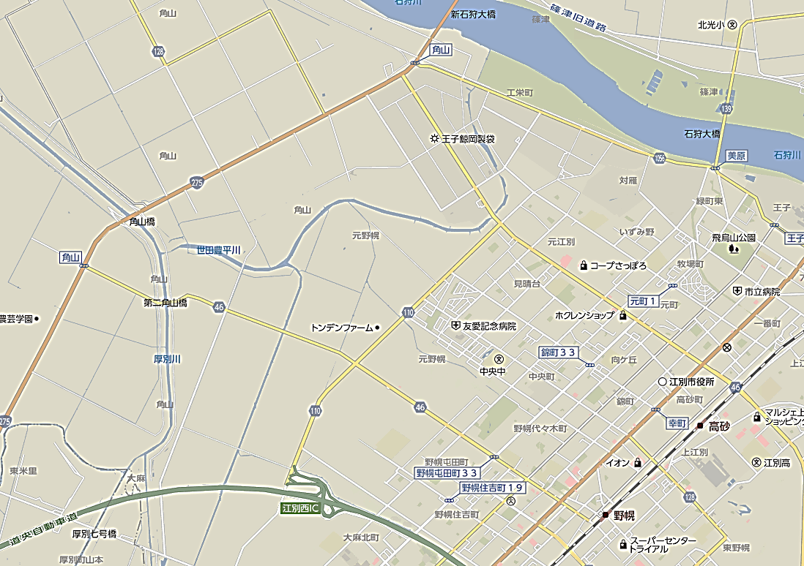

**10月25日（木）開催**

**平成30年度 石狩管内学校課題研究発表会**

**江別第二中学校 駐車場案内図**

**矢印のルートで江別第二中に向かってください。右折で渋滞にならないようにお願いします。グラウンド駐車場へは別紙で確認願います。**

**江別第二中G駐車場**

**江別第二中グラウンド駐車場案内C**

この地図は、研修センターＨＰからダウンロードできます。

**http://www.ishikari-center.ed.jp/**